МБОУ «Карагайская средняя общеобразовательная школа №1»

Индивидуальный проект

Туристическая фирма
«ПармаПауза»

Работу выполнил: Чудинов Егор Александрович, ученик 11 класса, МБОУ «Карагайская СОШ №1»

с.Карагай-2023
Оглавление
Введение 3
1.1.Выбор тематики туризма 5
1.2.Бизнес-модель Остервальдера: что это такое? 7
2.1.Выбор маршрута 9
2.2.Выбор ключевых партнеров: 9
2.3.Ключевые виды деятельности 10
2.4.Взаимодействие с клиентами 11
2.5.Каналы сбыта 12
2.6.Клиенты туристической фирмы «ПармаПауза» 13
2.7.Издержки 14
2.8.Доходы 14
Заключение 15
Список литературы и источников информации 15
Приложения 16

Введение

Туризм как социальное явление XX века многогранен, многолик и многовариантен. В каждой стране он развивается с учетом национальных и социально-экономических особенностей. Развитие туризма во всем мире приобретает весьма огромное значение для каждой страны, ведь туризм – это мощнейшая отрасль экономики, приносящая колоссальные доходы. Совокупный бюджет этой индустрии сопоставим с бюджетом развитых государств, а численность перемещающихся по планете туристов - с населением крупных стран.
Туристская отрасль многими странами рассматривается как одна из движущих сил экономического роста. Россия не является исключением. Решение вопросов развития внутреннего туризма, адаптации к значительному воздействию внешних факторов, достижения конкурентоспособности не только на национальном, но и международном рынке формирует тенденции развития отрасли на долгосрочную перспективу.
Согласно стратегии развития туризма в Российской Федерации на период до 2035 года [1], основной курс отрасли направлен на развитие внутреннего и въездного туризма в Россию за счет формирования конкурентоспособного туристического продукта, развития инфраструктуры, обеспечения качественных и доступных туристских услуг на территории РФ, ориентируясь на лучший отечественный и международный опыт развития туристских кластеров и привлечение потенциальных клиентов к местам притяжения.
В последнее время, в основном в связи с воздействием коронавирусных ограничений, и в связи и с политической обстановкой выделяют следующие тренды в туризме:
1. Ориентация на внутренние направления.
2. Запрос туристов на безопасный отдых в кругу только близких людей (семья, родственники, друзья), чтобы исключить лишние контакты.
3. Прослеживается тенденция к индивидуализации туризма, стремление туриста к уединению с собой и своими мыслями, все больший отказ от массовых групповых туров и поездок, приоритет в пользу индивидуальных туров, руководство исключительно своими предпочтениями.
4. Ярким трендом туризма является технологизация и цифровизация. Это касается систем бронирования (туров, билетов, проживания и пр.), конструирования своего тура, заказа услуг, системы оплаты, элементов виртуализации (онлайн-экскурсия, виртуальные путешествия и пр.).
5. Тренд на позднее бронирование. В условиях неопределенности, в связи с возможностью введения дополнительных ограничений, закрытия границ и пр. факторов, туристы стали бронировать туры как можно ближе к дате путешествия.
6. Переориентация интереса туристов от больших гостиничных объектов размещения в сторону небольших отелей и уединенных коттеджей.
Несмотря на развитие сферы туризма в России в последние годы, влияние пандемии оказало негативное влияние как на индустрию туризма в целом, так и на смежные с ней отрасли. Основной задачей в условиях постпандемии является повышение интереса населения к внутреннему туризму за счет запуска новых направлений, создания качественных и разнообразных туристических продуктов, повышения доступности и качества предоставляемых услуг.
Цель работы: организации туристской фирмы «ПармаПауза», ориентированной на славы по реке Обва.
Задачи:
- Изучить информацию по данной теме;
- Получить практические навыки организации сплавов по реке:
- Пройти обучение по написанию бизнес плана в проектной школе «Business skills»;
- Выбрать туристический маршрут и тематику;
- Написать бизнес план.

Этапы работы над проектом
- Подготовительный этап - с июня 2022 по январь 2023года.
- Основной этап- с января по март 2023 года.
- Заключительный - март – апрель 2023года

1.1.Выбор тематики туризма
Водный туризм относится к активным видам отдыха, который подразумевает под собой пересечение небольших водоёмов, рек или озёр на каком-либо плавательном средстве. Одной из самых экстремальных разновидностей водного туризма являются сплавы по рекам. Если река является небольшой и спокойной — доля риска в таком мероприятии небольшая, но вот если это горная река с быстрым и мощным течением — есть повод позаботиться о безопасности. Но в любом случае сплавы по воде являются отличным времяпрепровождением, дающим мощный заряд положительной энергии, который тянет на покорение новых водных преград.
Как и в любом спорте, в сплаве по воде большую роль играет выбор инвентаря, который будет использоваться. Различают несколько видов: рафт, катамаран и байдарка.
Рафт представляет собой, в общих чертах, большую надувную лодку. Что интересно, переведя название с английского, слово «рафт» означает «плот». Так называемый плот изготовлен из высокопрочных тканей, которые выдерживают большие нагрузки на растяжение и разрыв. Бывают модели, когда днище отдельно пришнуровывается к корпусу рафта и это способствует тому, что при прохождении речного порога вода, попавшая в рафт, самостоятельно выходит. Высота и размер баллонов обеспечивают «плоту» высокую плавучесть и непотопляемость. Всё это способствует более лёгкому прохождению серьёзных порогов и преград. Рафты могут быть десятиместные и спортивные шестиместные.
Надувной катамаран на сегодняшний день является самым популярным плавательным средством для «путешествий» по воде. А ведь в общем большинстве люди понимают, что катамаран — это небольшая лодочка с педалями, крутя которые можно отлично провести время в приятной компании на воде. Но на самом деле всё немного иначе. Катамаран представляет собой два больших воздушных баллона, соединённых между собой крепкой жёсткой рамой. Внешняя оболочка воздушных баллонов выполнена из прочного водоотталкивающего материала (поливинилхлорид, авизент). Основное предназначение оболочки — поддерживать форму внутреннего баллона и защищать его от повреждений. Материал внутренней оболочки — это, как правило, любой из материалов, сдерживающий и не пропускающий газ. Внутри баллон имеет интересную конструкцию: он разделен на секции. В случае повреждения одной секции воздух выйдет только из неё, другие останутся целые и катамаран останется на плаву. Лёгкость и быстроту разборки для рамы обеспечивает её конструкция. Это чаще всего алюминиевые трубки, соединяющиеся между собой. На раму дополнительно можно натягивать сетку или прочную ткань, что впоследствии может послужить плотом для перевозки людей или грузов. Даже если катамаран перевернулся, его можно вернуть в исходное положение, перевернув обратно
Надувные катамараны могут быть разной вместимости: шести-, двух- и четырёхместные. В спортивных мероприятиях обычно используются лёгкие четырёхместные надувные катамараны и так называемые двойки. Для водных походов, которые могут затянуться на длительное время, большим спросом пользуются шестиместные катамараны. Во время прохождения препятствий спортсмены принимают коленное положение и фиксируют ноги. Для этого на катамаране есть надувные сидения. Если возникает какой-то аварийный случай, то на корпусе катамарана предусмотрены ручки. Плывя рядом в воде, за них можно держаться, а также использовать их при переноске катамарана по суше. Целый катамаран непотопляем, и залить водой его невозможно. У него нет пола, где могла бы собираться вода.
В настоящее время в мире выделяются несколько видов сплавов. Наиболее распространённой является классификация, основанием которой является различие назначения самих сплавов. Предлагается рассмотреть такую классификацию более подробно. Среди разновидностей различаются следующие:
- Экспедиционный сплав. Путешествия с научными целями специально обученной группой людей.
- Походный сплав. Туристический сплав по реке, который может включать в себя даже прогулку по тихой воде. Для любителей экстрима очень часто намеренно прокладывают «белые воды» - маршруты с препятствиями и порогами.
- Спортивный сплав. Чистый вид спорта, в котором соревнуются команды и набирают очки за достигнутые результаты.
Диапазон использования сплавов довольно широк - начиная от однодневной семейной прогулки на тихой воде, и кончая использованием его в многодневных экспедициях по бурным рекам, а также при проведении спасательных операций. Но самую большую популярность сплав приобрел на так называемой «белой воде» - сплав по течению бурной реки с прохождением различных ее препятствий и порогов.
Отправляясь в сплав, необходимо знать и соблюдать технику безопасности, уметь пользоваться снаряжением. Обеспечение безопасности на маршруте требует, кроме индивидуального овладения техническими приемами водного сплава, также серьезного осознанного психологического настроя, группового мышления и действий на маршруте, тщательного выбора личных и групповых средств безопасности. Главное в этом - умение все это применить на практике в экстремальных условиях. Минусом водных маршрутов является возможность потери снаряжения.
Делаем вывод: В Карагайском округе протекает великолепная река Обва. Выбираем сплавы по реке, так как река не горная, то сплав будет туристическим и в первую очередь направлен на семейный отдых. Сплавляться будем на катамаранах вместимости до 8 человек.

1.2.Бизнес-модель Остервальдера: что это такое?
трате Стратегическое планирование важно для каждого бизнеса. Один из самых популярных инструментов — бизнес-модель Остервальдера. Он простой и эффективный, подходит как для развивающихся, так и уже давно работающих компаний. (приложение 2)
Бизнес-модель Остервальдера (Business Model Canvas) — инструмент стратегического управления, используемый для описания бизнес-моделей новых или уже работающих предприятий. Представляет собой схему из 9 блоков, описывающих разные бизнес-процессы организации.
Модель создали Александр Остервальдер и Ив Пинье. Подробное описание схемы они дали в книге «Alexander Osterwalder & Yves Pigneur: The Business Model Generation».
Работающие фирмы используют модель для поиска новых точек роста, анализа конкурентов и определения лучших практик развития бизнеса. Существует заблуждение, что инструмент применяют в стартапах и маленьких фирмах, но на самом деле его используют такие «гиганты», как IBM, Ericsson, Deloitte и многие другие.
Перед составлением первой бизнес модели сделайте следующее:
- Проанализируйте разные направления деятельности. Регистрируясь в качестве индивидуального предпринимателя, создавая компанию или планируя новый продукт, выбирают несколько видов деятельностей. Как правило, исходят из планов на будущее: чем планируют заниматься. На этом этапе подумайте, в каких сферах будете работать с наибольшей долей вероятности.
- Выберите приоритетное направление. Из обилия рассматриваемых сфер деятельности выберите приоритетную — ту, от которой планируете получать большую часть прибыли. Вокруг нее выстраивайте долгосрочную стратегию развития бизнеса.
- Составьте ассортимент предлагаемой продукции. Проанализируйте рынок, узнайте, какие товары пользуются спросом, а какие продаются плохо. Для достижения наиболее эффективного результата рассматривайте первую группу продукции, от второй откажитесь.
- Продумайте и сформируйте рекламную стратегию, выберите инструменты продвижения продукции и методы конкурентной борьбы. Подумайте о маркетинговой стратегии: как продвигать товар на рынке, кому продавать (ваша целевая аудитория), на какие конкурентные преимущества обращать внимание клиентов, чтобы обойти конкурентов и т.д.
Модель состоит из 9 блоков:
- Потребительские сегменты.
- Ценностные предложения.
- Каналы сбыта.
- Отношения с клиентами.
- Потоки доходов.
- Ключевые ресурсы.

2.1.Выбор маршрута
В 2023 году нашему любимому селу исполняется 400 лет, поэтому туристические маршруты непосредственно связаны с. Карагаем. Сплав по реке – это один из наиболее интересных видов активного отдыха, привлекающий к себе огромное количество опытных туристов и новичков, мечтающих наполнить драйвом рутинные будни.
Предлагаем два маршрута.(приложение1 )
1 маршрут однодневный :Ошмаш – Карагай.
2 маршрут двухдневный: Ошмаш-Карагай-Марковина.
Представленная ценность
Удовлетворить потребность: в отдыхе на природе, в общении с семьей.
По результатам опроса очень мало родители проводят времени, в какой либо совместной деятельности с детьми. Мало ходят на рыбалку, а еще меньше в походы.
Активный отдых сплачивает семьи, а у детей возникает потребность в таком отдыхе.

2.2.Выбор ключевых партнеров:
Для реализации проекта важно иметь ключевых партнеров, которые по мере необходимости помогут в той или иной деятельности. Провести профессиональные мастер классы и организовать полосу препятствия, провести экскурсию по Карагаю, провести профессиональную фотоссесию.
- Инструктор по туризму
- Экскурсовод
- Фотограф
- Медицинский работник
- Повар
- Организатор праздников
Ключевыми партнерами могут быть совершенно разные люди и организации: администрация Карагайского и Дума МО, отдел молодежи и школы, поставщики продуктов и оборудования и др.
Дополнительные услуги: продажа сувенирной продукции, одежды с логотипом(н-р футболок).

2.3.Ключевые виды деятельности
Ключевые виды деятельности (КД) – это все виды деятельности компании, которые необходимы для создания, поддержания, реализации и обслуживания ценностного предложения компании для конкретных потребительских сегментов с целью получения прибыли.
Каждая бизнес-модель должна включать в себя четко определенные ключевые виды деятельности. Это самые важные виды деятельности компании, без которых невозможна ее успешная работа.
Сплав по реке – это один из наиболее интересных видов активного отдыха, привлекающий к себе огромное количество опытных туристов и новичков, мечтающих наполнить драйвом рутинные будни.
Основная деятельность-оказание услуги сплав по реке Обва

Стоимость сплава по реке Обве на 1 день
для взрослых - 2000 рублей
для детей до 7 лет - скидка 50%
для детей 7-16 лет - скидка 10%
для пенсионеров - скидка 10%
Стоимость сплава по реке Обва на 2 дня:
для взрослых – 3500 рублей
для детей до 7 лет - скидка 50%
для детей 7-16 лет - скидка 10%
для пенсионеров - скидка 10%
В стоимость путевки входит: катамараны, спасательные жилеты, палатки, спальники, пенки, оборудование для костра, медицинская помощь, 3-х разовое питание (на выбор).
Сопутствующая деятельность:
- Прохождение паласы препятствий, 1 прохождение 1500рублей (для группы)
- Мастер классы по туристическими навыками- 1час 200рублей с человека.
- Профессиональная фото сессия - 1час -1000 рублей
- Организация рыбалки (аренда рыбаловных снастей)- 1 час 200 рублей
- Мастер класс от опытного рыболова - 1час – 500рублей
- Организация экскурсии по с.Карагай – 150 рублей с 1 человека( дети до 7 лет бесплатно)
Продажа сопутствующей продукции:
Сувенирная продукция – от мастеров Карагайского Муниципального округа
Одежда с логотипом (по заказу), н- р футболки.

2.4.Взаимодействие с клиентами
Общение — важная часть клиентского сервиса. Направление маркетинга, которое учит, как разговаривать с клиентом, называется бренд-коммуникацией. В условиях высокой конкуренции общение решает не меньше, чем качество продукта или услуги.
Существует техника эффективных продаж, структура которой следующая:

Для взаимодействия с клиентами создано сообщество в контакте «ПармаПауза», где размещена информация по предоставляемой услуге, стоимость и контакты для обратной связи.
Ссылка на данное сообщество будет размещена на моей странице в контакте, в других всевозможных сообществах, на страницах у друзей, в «одноклассниках», в телеграмм канале, также реклама будет размещена в газете «Приобвинский край», «Сарафанное радио».

2.5.Каналы сбыта
Что такое канал сбыта
Канал сбыта - это цепочка физических и/или юридических лиц задействованных в процессе движения (посредством купли-продажи) товаров от производителя к потребителю. Исходя из этого получается, что каналы сбыта - это цепочка посредников, площадок и тд.
Виды каналов сбыта
Различают 2 основных типа каналов сбыта в маркетинге: прямые – сбыт производится без посредников, напрямую от производителя к конечному покупателю; косвенные – через посредников (канал сбыта с 1 посредником называется одноуровневым, с 2-мя – двухуровневым, и т.д.). Кроме того, при одновременном использовании как прямых, так и косвенных каналов распределения, говорят о комбинированном сбыте.
Существующие каналы распределения предполагают использование следующих методов сбыта:
1) прямой сбыт (канал товародвижения нулевого уровня) не предполагает наличия посредников, продажа осуществляется непосредственно потребителям на основе прямых контактов.
Варианты прямого сбытового канала:
- заказы по почте;
- продажи по телефону;
- продажи по каталогу;
- личные продажи;
- собственная розничная сеть;
- глобальные компьютерные системы резервирования, Интернет и др.
2) косвенный сбыт (многоуровневый канал товародвижения) предполагает продажу продукции через посредников. Выделяют одно-, двух- и трехуровневые каналы.
Для своего туристического агентства выбираем вариант прямого сбыта.

2.6.Клиенты туристической фирмы «ПармаПауза»
Как бы ни были важны предприятия-организаторы путешествий, нельзя забывать и еще об одной центральной фигуре – самом туристе. Действительно, вся деятельность туроператоров и турагентов в конечном итоге сводится к тому, чтобы «угодить» клиенту – туристу.
Вкусы и предпочтения клиента обычно ставятся на первое место. Туроператор при разработке туров будет исходить из того, что купит потом потребитель. В большинстве случаев главная цель туриста – это отдых, новые впечатления, отвлечение от повседневной жизни и простое наслаждение жизнью. Поэтому, уезжая в путешествие, турист уже изначально настраивается на то, что все уже сделано за него, обо всем уже позаботились турфирмы и их партнеры, а от него требуется лишь жить в свое удовольствие и наслаждаться природой и общением со своими близкими.
Основными клиентами фирмы являются семьи с детьми. Именно для этой категории разработаны данные маршруты и программа.
Приглашаются также сборные команды, которые хотят активно провести отдых.
Также возможно провести сплавы для групп школьников и организаций.(приложение 3)

2.7.Издержки
Прямые затраты — это то, что потрачено на производство конкретных товаров или услуг. Такие расходы можно включить в себестоимость: например, стоимость сырья и зарплаты сотрудников, которые работали над продуктом.(Ст. 319 НК РФ)
Косвенные затраты — это расходы, связанные с производством, которые нельзя напрямую включить в себестоимость конкретного вида изделия. Например, зарплаты управленцев и расходы на рекламу. (Ч. 1, 2 ст. 318 НК РФ)
Переменные издержки — это все затраты компании, которые зависят от объема производства. То есть, чем больше вы выпустите продукции, тем больше затрат понесете.
Постоянные издержки противопоставлены переменным. Они никак не зависят от выпуска. Даже если компания не работает и ничего не выпускает, издержки все равно возникают
 | июнь | июль | август
Общие затраты | 282200 | 282200 | 282200
Переменные затраты | 144000 | 144000 | 144000
Постоянные затраты | 138200 | 138200 | 138200
Всего расходов за 3 месяца - 846600рублей + стартовые расходы 77500=924100 рублей

2.8.Доходы
Доход иногда путают с выручкой и прибылью. Рассмотрим, в чем разница.
Выручка — сумма денег, на которую компания отгрузила клиенту товар, выполнила работы или оказала услуги за месяц, квартал или год.
В доход, кроме выручки, еще входят внереализационные поступления. Например, проценты по вкладам и депозитам, неустойки и компенсации по договорам, плата за сданную в аренду недвижимость, если это не относится к основной деятельности бизнеса, поступления от продажи оборудования.
Первый сценарий рассчитан на максимальную нагрузку
 | июнь | июль | август
Выручка от реализации | 569500 | 605500 | 506500
прибыль | 287300 | 323300 | 224300
Чистая прибыль | 251300 | 287300 | 188300
Всего выручка за 3 месяца составит- 1681500рублей
Чистая прибыль (после уплаты налогов)- 649400рублей
Рентабельность = (Прибыль от реализации продукта или услуг / Себестоимость) * 100%
Рентабельность продаж (ROS)Такой показатель призван отразить процент общей выручки, которой приходится на прибыль предприятия.
Формула для просчёта:
ROS = (Прибыль / Выручка) * 100%=39%

Заключение
Туризм как один из наиболее популярных видов активного отдыха является неотъемлемой частью жизни человека с его естественными стремлениями к открытию и познанию новых регионов, памятников природы, истории и культуры, обычаев и традиций различных народов. Организация активного, содержательного отдыха стала важной социальной задачей. Туризм является важным фактором оздоровления человека, повышения его творческой активности, расширения кругозора.
Все поставленные задачи решены. Цель достигнута. Туристическая фирма «ПармаПауза» может появиться в Карагайском округе. На наш взгляд, развивать такое направление экономики, как туризм, в Карагайском округе крайне важно и необходимо.

Список использованной литературы
- Федеральный закон «Об основах туристической деятельности в Р.Ф.»
- Баранов В.А.. Бизнес-планирование: Учебное пособие: - М.: Форум.: ИНФА – М. 2005. – 272с. – (Профессиональное образование).
- Бэнгз Д.Г. «Руководство по составлению бизнес-плана», 2000. – 193 с.
- Чеботарь Ю.М. «Туристический бизнес», 2000. – 151 с.
- Бизнес-план. Полное справочное руководство/ Под ред. И.М. Степанова – М.: Лаборатория Баз. Знаний, 2001. – 240 с.

Приложения

Приложение1.
1-дневный тур

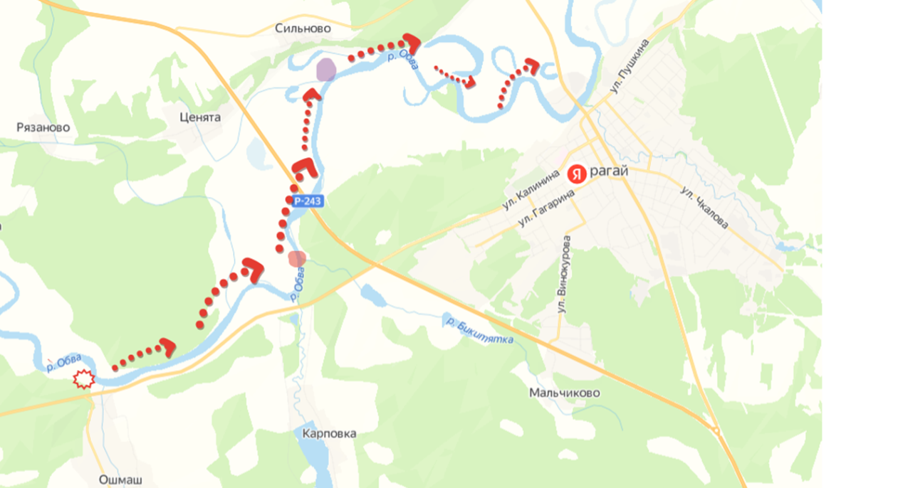

2-дневный тур
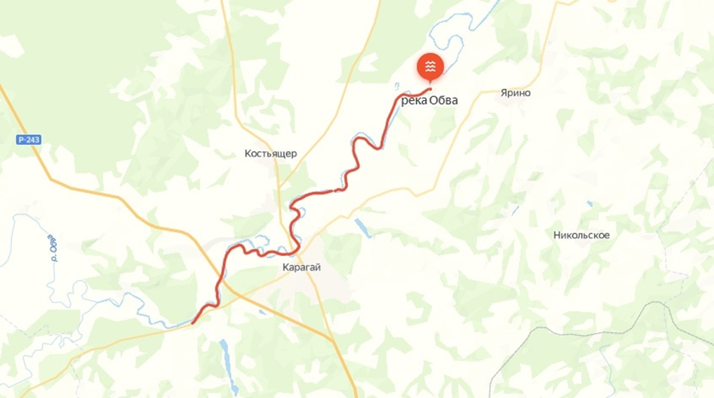

приложение 2
Канва бизнес модели
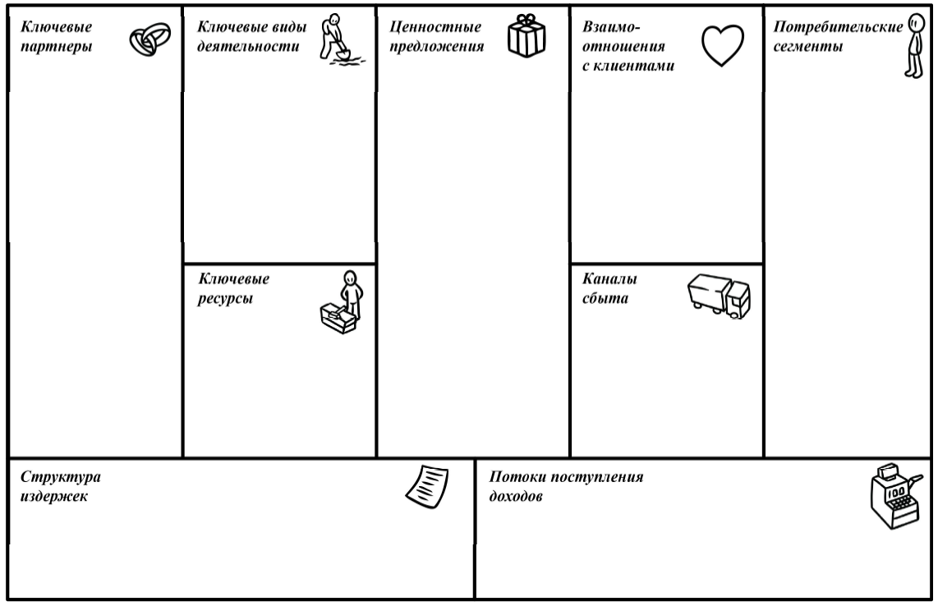

приложение3

